课程编号：A073003 北京理工大学2012-2013学年第一学期
线性代数B试题B卷
班级 ________ 学号 _________ 姓名 __________ 成绩 ___________

题  号 | 一 | 二 | 三 | 四 | 五 | 六 | 七 | 八 | 九 | 十 | 总分
得
分
签
名

一、（10分）已知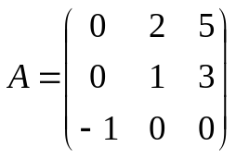，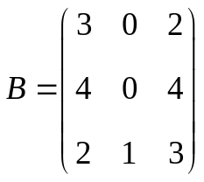，求行列式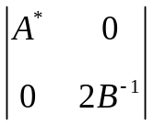的值,其中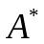为A的伴随矩阵。

二、（10分） 例设矩阵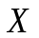满足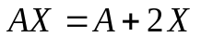， 其中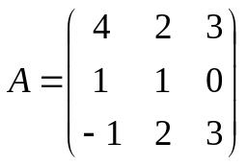。
（1）证明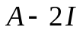可逆： （2）求。

三、（10分）对下列线性方程组
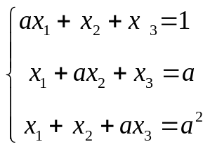
试讨论：当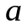取何值时，它有唯一解？无解？有无穷多解？并在有无穷多解时求其通解。（用导出组的基础解系表示通解）。

四、（10分）已知
- 求基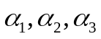到基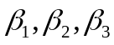的过渡矩阵;
- 求向量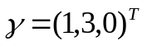关于基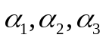的坐标。

五、（10分）已知
求生成子空间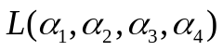的维数和一组基。

六、（10分）已知，把化为欧氏空间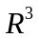的标准正交基。

七、（10分）设A与B是同阶方阵，且A、B、A+B都可逆，证明：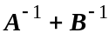也可逆。

八、（10分）实二次型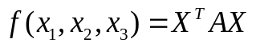，其中已知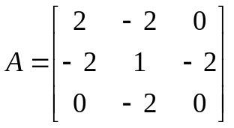。
- 求一正交变换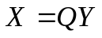，将二次型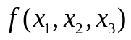化为标准形;
- 判断二次型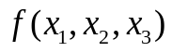是否正定。

九、（10分）已知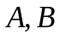都是4阶矩阵，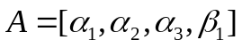、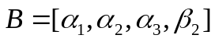
且 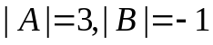，求行列式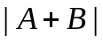的值。

十、（10分）设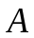是3阶矩阵，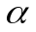是3元列向量，已知向量组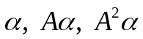线性无关，且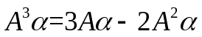.
- 记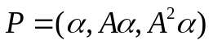，求矩阵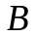，使得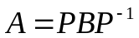；
- 证明：矩阵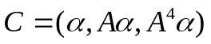可逆；
- 证明：矩阵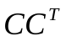正定。

